臺北縣98學年度積穗國民小學「防制學生藥物濫用三級預防」
實施計畫暨輔導作業流程
壹、依據本府教育局97年10月14日北教特字第0970763274號函辦理。
貳、目的：落實學校藥物濫用防制教育宣導、清查、輔導工作，並結合社區相關資源及專業醫療、輔導機構，有效防制學生藥物濫用，達成「健康校園」之目標。
叁、實施策略與目標：
藥物濫用等級 | 目 標 | 策略
一級預防 | 活得健康、適性發展、  無藥物濫用 | 減少危險因子、增加保護因子
二級預防 | 早期發現，早期介入，  預防藥物濫用、成癮或  嚴重危害。 | 進行高危險群篩檢，並實施介入方案
三級預防 | 降低危害、有效戒治、  預防再用 | 結合醫療資源，協助戒治
肆、作法：（教育部防制學生藥物濫用三級預防輔導作業流程圖及說明如附件1、2）
一、一級預防：
（一）減少危險因子方面：
1.辦理育樂活動，舒暢學生身心，並鼓勵學生從事有益身心健康之活動，以減少學生涉足藥物濫用高危險場所。
2.級任（導）師、輔導老師、學務人員等應對藥物濫用可能性較高（危險因子）之學生加強個別輔導、訪問，以降低學生藥物濫用：高（危險因子）之學生如下---
（1）對藥物濫用正向預期（好處）高，負面預期（壞處）低、拒絕使用信心低者（可透過課程互動、問卷調查等瞭解）。
（2）個性較衝動（不善規劃，不考慮後果）、逃避型因應者。
（3）學業成績低落者。
（4）情緒適應較差，如憂鬱程度高、心理壓力高、自殺意念與企圖高者。
（5）零用錢多者。
（6）在PUB、BAR、MTV、KTV、卡拉OK、啤酒屋、舞廳、電動玩具店等場所打工者。
（7）生活作息較不正常者。
（8）有抽菸、喝酒、嚼食檳榔習慣者。
（9）自己或家人有藥物濫用情形者。
（10）賃居校外者。
（二）增加保護因子方面：
1.充實教師藥物濫用防制知能，定期舉辦藥物濫用防制知能研習、訓練等活動，以增進教師藥物濫用防制相關知能，提昇防制成效。
2.加強「藥物濫用防制」宣導教育：
（1）於每學期開學、學期結束2週內，利用週、朝、集會時間實施「藥物濫用防制」宣導，建立正確認知。
（2）每學期至少辦理1次全校性「藥物濫用防制」宣教活動，教導學生認識藥物濫用的危害及拒絕誘惑的知能與技巧，培養學生正確思考、自主性拒絕毒品誘惑之能力（可結合教育部「反毒宣講團」、社區、民間團體辦理）。
（3）每學年至少辦理1次以家長或社區為對象之「藥物濫用防制」宣導活動，以提醒家長、社區民眾「藥物濫用防制」之危害，共同協力防制。
（4）每年舉辦「藥物濫用防制」認知檢測，訂定獎勵辦法，提高正確認知率達90﹪以上，對於答錯率較高之題目，應加強宣教導正。
3.加強校內「春暉社團」或其他相關社團之組訓，運用同儕力量發揮正面影響力。
4.學業輔導：對於學業成績低落學生，擬定輔導作法，引導學生適性發展，增強自我信心與能力，避免學生因成績低落，造成自暴自棄之情形而接觸藥物。
5.輔導處（室）應透過相關課程或綜合活動時間，辦理「壓力調適與情緒管理」、「衝動性與問題解決能力」、「拒絕誘惑的技巧」等訓練活動，以增強學生自我管理、保護能力。
二、二級預防：
（一）進行高危險群篩檢：應針對前述危險因子篩檢高危險群，以早期發現，方式如下：
1.觀察晤談：導師、學務人員、輔導老師應經常關心學生上課、生活作息及交友狀況，並主動聯繫家長，發現學生精神、行為有偏差或異常情形，即應實施個別晤談，從晤談中發現學生有無藥物濫用情形。
2.運用「校園學生使用毒品篩檢量表」：對「特定人員」尿液篩檢：
（1）建立「特定人員」名冊：依據行政院「特定人員尿液採驗辦法」，教育部業管之「特定人員」為：
A.經尿液篩檢確認呈毒品陽性反應或經輔導勒戒完成一年以內之學生。
B.就學期間曾輟學後復學之學生。
C.精神或行為異常有施用毒品傾向之在學學生。
D應於每學期開學1個月內完成清查並繕造「特定人員」名冊，以加強輔導。
（2）尿液篩檢：
運用快速檢驗試劑，對「特定人員」採驗尿液，惟運用試劑篩檢學生尿液時應注意學生之自尊及隱私，並聯繫家長知情。
（二）輔導：
1.經觀察晤談、尿液篩檢或經檢警通知之藥物濫用學生，將循教育部「校園安全及災害事件即時通報網」通報校安中心，並由導師、輔導老師、學務人員、家長等共同組成「春暉」小組進行輔導，期於3個月內協助戒除，並將個案春暉輔導紀錄（格式如附件3、4）以密件方式函報本府教育局備查。
2.學生藥物濫用之輔導除校內之輔導資源外，可運用本縣或社區輔導機構等輔導資源進行個別輔導
三、三級預防：學生藥物濫用個案，經輔導3個月後若仍未戒除，即結合家長，將個案轉介至行政院衛生署指定之藥癮治療業務醫療機構、藥物濫用諮詢及輔導機構（行政院衛 生署管制藥品管理局網站查詢，網址：www.nbcd.gov.tw）賡續戒治，或視個案情況報請司法機關協助處理，以降低危害，預防再用。

附件1
教育部防制學生藥物濫用三級預防輔導作業流程圖

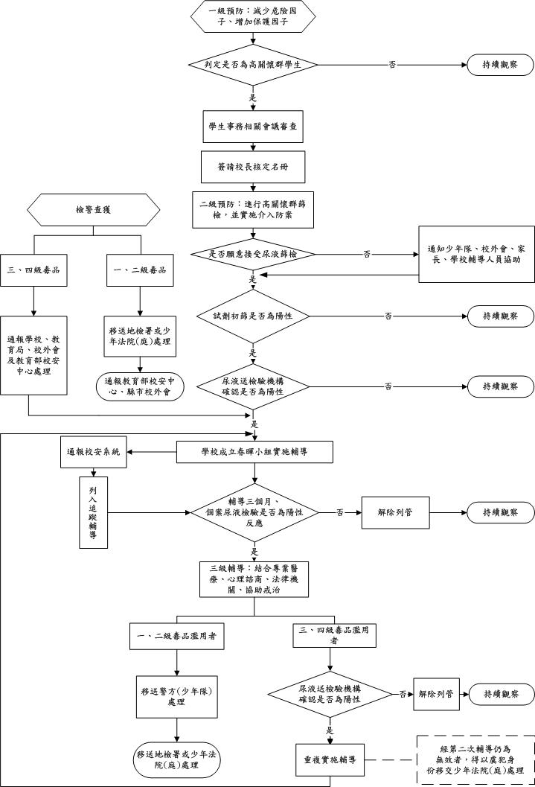

附件2
教育部防制學生藥物濫用三級預防輔導作業流程說明
本部為防制學生藥物濫用，特邀集專家學者、學校教育代表研擬「防制學生藥物濫用三級預防輔導作業流程」，以結合學校、社區及專業輔導、醫療機構等人力、資源及作法，加強預防宣導，建立預防網絡與標準作業程序，提供各級學校依循參考，並採取適切周延作法，以有效防制學生藥物濫用，以下為各項作業流程說明：
一、一級預防為各級學校藥物濫用防制之常態性工作
在第一級預防工作上，各級學校應經常採取之作為如下列：
1.中小學校應於「健康與體育」或「健康與護理」等相關領域課程內之適當單元施教一堂課以上反毒認知教學。
2.各級學校應利用教師進修時間或終身學習機制，辦理或鼓勵教師參加藥物濫用研習課程，每年至少2小時，使全體教師均有防制學生藥物濫用基本概念。
3.結合校內外活動辦理育樂活動，舒暢學生身心。
4.各縣市校外會應與各縣市教育局及警察局等單位加強校外聯巡。
5.加強春暉社團組訓，發揮同儕影響力。
6.對具危險因子之學生加強輔導訪問。
7.加強藥物濫用防制宣導教育(如反毒宣講團及防制藥物濫用研習)。
8.辦理工讀生與校外賃居生輔導、訪視。
9.加強學業輔導。
10.辦理「壓力調適與情緒管理」、「衝動性與問題解決能力」、「拒絕誘惑的技巧」等訓練活動。
11.其他。
二、二級預防主要進行高關懷群篩檢及輔導
(一)各校應針對前述危險因子篩檢高關懷群，進行高關懷群篩檢，以早期發現，介入輔導，另基於保護學生權益原則下，得針對高關懷群實施隨機檢驗，對於擬篩檢人員名冊，應經由學生事務相關會議審查通過，簽請校長核定，列為特定人員尿液篩檢檢查對象後實行。
(二)若發生有學生及家長拒絕篩檢情事，則通知少年隊、校外會、家長及學校輔導人員協商協助，依兒童暨少年福利法（第3條、第4條、第26條及第28條）相關規定執行尿液篩檢。
(三)篩檢對象依行政院95年7月17日院臺法字第0950030440B號「特定人員尿液採驗辦法」第3條第1款附表規定、行政院治安會報會議裁示及本部94學年度協助各級學校學生尿液篩檢實施規定，得包含以下人員：
1.曾經持有或藥物濫用者
2.中輟、休學復學生
3.經觀察或其他方式有事實足認為有施用毒品嫌疑者
4.經篩檢量表篩檢判定為高危險群
5.經常深夜逗留特定場所者對參與轟趴的學生、涉入不當場所或行為異常有施用毒品傾向之在學學生
6.各級學校編制內校車駕駛人員

(四)尿液篩檢分為初篩（以快速檢驗試劑檢測）及複驗（送檢驗機構化驗）2種，其中快數檢驗試劑，原則由各縣市校外會提供，若有試劑不足情形，得由校外會自行小額採購；倘需進行複驗所需檢驗機構化驗經費原則由個案自行負擔，必要時得由校外會支付。
(五)初篩：採尿後實施試劑初篩檢查，試劑初篩反應呈陰性者，採持續觀察方式辦理，若有再吸食毒品之虞，應列為「高關懷群學生」；若初篩結果為陽性者，應進一步將尿液送交檢驗機構再確認。
(六)複驗：由各縣市校外會負責規劃，縣市教育局協助辦理，尿液檢體經檢驗機構再確認結果為陰性者，依細項說明二之（五）結果呈陰性反應方式辦理；確認結果為陽性者，由學校召集導師、輔導老師、學務人員、軍訓教官、家長等人員共同組成「春暉」小組，進行輔導，並通報校安中心列管，期間每週或連續假日後實施快數檢驗試劑篩檢。相關輔導課程列舉如下：

(七)為防制校園其他學生遭受毒品戕害，學校應協助追查藥物來源，將詢問學生獲知藥物來源的資料，以密件函送校外會，校外會應於一週內將藥物來源資料以密件函送交少年隊或警察局追查，經追查藥物來源若與學校有關（例如學生充當藥頭、周遭學生有共用或學生於網路販售等情事），應通報學校協助處理。
1.告知學生各級毒品吸食、持有、販賣等相關法律責任。
2.安排戒治成功者現身說法、目標設定、生涯規劃、生活技能等相關課程。
3.持續解決學習障礙、交友及家庭等因素。
4.放學後安排親職教育、社區志工輔導。
5.轉介至衛生署指定藥癮戒治機構、民間輔導機構或濫用藥物輔導諮商中心等，由心理、精神醫師、藥師、法律專家輔導。
6.結合地檢署或地方毒品防制中心辦理兒童青少年休閒育樂活動、社區生活營。
(八)藥物濫用學生，經輔導3個月後，應採集尿液送檢驗機構化驗，結果呈陰性反應者，解除列管，並依細項說明二之（五）結果呈陰性反應方式辦理；若結果呈陽性反應，進入三級矯正戒治階段。

三、三級預防工作主要係結合醫療資源，協助戒治
(一)經3個月追蹤輔導採集尿液複驗，仍為陽性反應者，應由學校結合家長，將個案轉介至地方毒品危害防制中心或行政院衛生署指定藥癮戒治機構、藥物濫用諮詢及輔導機構（請至行政院衛生署管制藥品管理局網站查詢，網址：www.nbcd.gov.tw）賡續戒治，或視個案情況報請司法機關協助處理，以降低危害，預防再用毒品。
(二)使用三、四級毒品濫用者，將尿液再次送檢驗機構確認，結果呈陰性反應者，解除列管，並依細項說明二之（五）結果呈陰性反應方式辦理；若仍呈現陽性反應者，應重複實施輔導作業，倘經第2次輔導仍為無效者，得以虞犯身份移交少年法院（庭）處理。
(三)使用一、二級毒品濫用者，移送警方（少年隊）處理，再由警方轉送地檢署或少年法院（庭）處理，渠等若經裁決強制勒戒或服刑出所後，將資料函送地方毒品危害防制中心實施社工追輔，對於有就學意願者，安排轉換學校就學，並重新列入該校特定人員，重複實施輔導。

附件3
臺北縣積穗國民小學春暉輔導小組人員名單
職稱 | 職稱 | 姓名 | 工作內容
組長 | 學務主任 | 鄧國楷 | 負責本校春暉專案計畫工作之籌畫及相關行政事宜。
組員 | 輔導主任 | 廖美懿 | 綜理本校春暉專案計畫工作管制人員之個案輔導事宜。
組員 | 生教組長 | 吳佩芬 | 綜理春暉專案各項清查、個案建檔、追蹤輔導。
組員 | 活動組長 | 楊珮君 | 綜理春暉專案宣導活動。
組員 | 輔導組長 | 林淑惠 | 對建檔個案實施輔導，並定期追蹤了解其情況直到改善。
組員 | 輔導教師 | 汪樹真  劉桂華  朱麗美  楊子斌  連淑芳 | 定期追蹤了解個案情形，且對個案實施輔導。
組員 | 導師 |  | 主動聯繫學生家長，經常關心學生（子女）之上課情形、生活作息及行為，從觀察中發現其精神行為是否異常，有無濫用藥物或吸毒情事，以便及早預防與輔導處理。
組員 | 個案家長 |  | 關心子女上課情形及生活作息，及早預防。若有濫用藥物及吸毒情事，配合校方進行篩檢或勒戒。
- 需謹守「保密原則」。
- 工作內容請逕行規劃分配。

附件4
臺北縣積穗國民小學學生藥物濫用春暉輔導小組輔導紀錄表
日期 | 班級 | 受輔導人 | 輔導概要 | 輔導人 | 備註
★表格請自行延伸

